Possibilidade da MELHORiA do shareholder value pelo USO DO facility management

Resumo:

O presente estudo apresenta uma contribuição para a utilização do Facility Management como ferramenta de promoção de melhoria do Shareholder Value das empresas que possuem investimentos em imóveis. Por meio de um estudo teórico bibliográfico apresentam-se as características e possibilidades da utilização desta função do Facility Management orientada para a gestão imobiliária. Também são apresentados os componentes do Shareholder Value decorrente do valor de imóveis e quais os fatores presentes que podem ser potencializados pelo Facility Management. Entre os fatores estão a melhoria do Free Cash Flow que é influenciado pelo aumento de receitas e pela redução dos custos. Também se tem como foco o valor residual do imóvel como maneira de possibilitar ganhos após o final da vida útil estimada dos imóveis. Porém para que todas estas funções sejam desempenhadas há a necessidade da criação de um banco de dados completo com dados históricos sobre custos, manutenções, demanda de consumos, etc. para que seja possível o planejamento futuro e a melhoria das informações para a gestão. Esta coleta de dados acaba por ser, também, um foco do Facility Management pelo alto grau de complexidade e especificidade dos dados necessários. Porém, talvez, a principal melhoria decorrente da utilização do Facility Management pode ser a criação de transparência nos imóveis e consequente redução nos riscos do investimento, pois com o aumento de informações, controle e otimização de recursos, torna-se mais clara a capacidade futura de geração de resultados pelos imóveis, que é o foco do investidor.

Palavras-chave: Shareholder Value, Facility Management, Imóveis, WACC, Free Cash Flow

1. Introdução
O Facility Management (FM) é conhecido nos Estados Unidos há aproximadamente 25 anos (WEISE, 2007) e, nos últimos anos, tem se popularizado mais entre consultores e empresas no mundo (SCHULTE; PIERSCHKE, 2000), sendo que sua introdução no Brasil ocorreu por volta do ano 2000. A Associação Brasileira de Facilities (Abrafac) foi criada somente em 2004 (QUINELLO; ROBERTO, 2006).
O FM engloba todo o ciclo de vida dos imóveis, desde o planejamento, onde existem as melhores possibilidades de influenciar custos futuros. Está presente também durante a construção e utilização, e encerra com o fim do ciclo que consiste na destruição do imóvel. Desta forma, o FM busca maneiras de diminuir os custos dos imóveis e otimizar os benefícios oferecidos no imóvel.
As tarefas de FM englobam a terceirização de serviços, a redução de custos de construção e reforma, a redução de custos operacionais, a otimização de áreas utilizadas e administração de contratos relacionados ao imóvel (WEISE, 2005). Segundo Weise (2007) a atuação do FM engloba tanto o nível estratégico quanto o nível operacional.
Como algumas das funções básicas de FM são o controle, a otimização e o planejamento, torna-se mais fácil e seguro avaliar o potencial dos imóveis para gerar recursos. Com isto cria-se uma maior transparência dos investimentos em imóveis, de forma que surge uma função de FM focada em promover a melhoria no Shareholder Value (SHV). Como existe uma pressão para que as empresas agreguem valor ao seu SHV o FM é utilizado para aumentar o capital vinculado, baixar os riscos do investimento e aumentar o valor ótimo dos bens.
Com o aumento nos custos e a queda na rentabilidade dos investimentos em imóveis, empresas passaram a concentrar sua atenção para estes investimentos no sentido de melhorar o retorno e o valor destes. Além disso, o aumento de serviços terceirizados fez com que o FM viesse a se tornar uma ferramenta importante na gestão de imóveis.
O objetivo deste estudo consiste em descrever a utilização do FM como ferramenta que proporciona a melhoria do SHV em empresas com portfolio imobiliário.

2. Metodologia
O presente estudo é estudo teórico com base em uma pesquisa bibliográfica. O seu principal objetivo é recolher e selecionar o conhecimento sobre FM e sua aplicação, principalmente com o fim de caracterizar e descrever suas possibilidades de influenciar o SHV (VERGARA, 2007). Além do objetivo principal, esta abordagem está baseada em informações de SHV e FM, e apresenta novas tendências no mercado mundial de construção pelas exigências dos locatários e proprietários.
Além disso, a presente investigação é justificada pelo crescente interesse dos investidores em um alto SHV e baixos custos operacionais, uma vez, de acordo com recentes estudos, estes novos tipos de edifícios, tendem a ter um maior retorno sobre o investimento.
Os resultados deste estudo não devem ser generalizados para todas as atividades de FM, uma vez que as ações de FM geram custos e, portanto, podem influenciar negativamente o SHV.

3. Valor orientado para gestão imobiliária
Nos últimos anos as mudanças nas condições econômicas têm conduzido a uma maior orientação das empresas sobre o aumento do SHV (HACHMEISTER, 2000). Isso também aumenta a pressão para que as empresas utilizem seus imóveis racionalizando-os (LOCHMANN e KÖLLGEN, 1998).
O princípio básico da abordagem de SHV baseia-se no fato de que o valor da empresa está permanentemente aumentando. O valor econômico total de uma empresa é obtido com base no valor do seu capital externo e capital próprio. Já o SHV (“valor do acionista”) é constituído pelo valor de bolsa da ação (RAPPAPORT, 1999). Com este enfoque, o objetivo é aumentar o valor de mercado da ação com base nas perspectivas de longo prazo. Com isso o SHV é influenciado pela gestão, por valores financeiros internos da empresa e pela correlação com a acumulação de valores externos – vendas, preços dos produtos, custos unitários, etc. (JÜRGENSONN e SCHÄFERS, 2004).

3.1. Objetivos do Facility Management
Neste estudo, utiliza-se FM como um conceito de planejamento e de controle, que incide sobre as medidas de sustentabilidade e funcionalidade dos imóveis e dos sistemas automáticos, onde é considerada a evolução das necessidades (SCHÄFERS, 1997).
Para uma consideração adicional de valor orientado da gestão imobiliária, inicialmente, é necessário considerar qual valorização é aspirada. Os proprietários e os locatários de imóveis monitoram diferentes objetivos no âmbito do FM. O proprietário vê o imóvel como um produto, na forma de um investimento primário com o objetivo de gerar renda pela transferência do uso ou, também, da propriedade para um terceiro (HENS, 1999). A manutenção do valor, ou seja, a valorização dos objetos que aumentam a produtividade e, assim, o SHV fica em primeiro lugar.
Na perspectiva do locatário um imóvel é um fator de produção, que indiretamente gera apenas pagamentos (HENS, 1999). Este espera que o imóvel tenha alta funcionalidade e flexibilidade de utilização, baixos custos, uma capacidade de gerar recursos favoráveis e um bom nível de qualidade de construção, assim como um nível razoável de serviço. A contribuição para um aumento do SHV de bens imobiliários da empresa está ligada à redução de custos e à gestão dos imóveis operacionais, bem como, à exploração de imóveis não-operacionais.

3.2. Importância dos imóveis para Shareholder Value
Devido à pressão para que as empresas aumentem o capital vinculado, reduzam o risco para o aumento ótimo de valor para os investidores (LOCHMANN e KÖLLGEN, 1998) é necessária a gestão orientada do valor de imóveis como foco da gestão. Os seguintes detalhes demonstram o importante valor que é dado aos imóveis e sua gestão:
- de acordo com despesas de pessoal, as despesas com a utilização de edifícios e espaços constituem o segundo maior fator de custos de uma empresa (EC HARRIS, 2008);
- em uma observação do ciclo de vida, os custos de exploração de um edifício podem somar várias vezes os custos de construção do edifício (PIERSCHKE, 2000, p. 280; SCHÄFERS, 1997);
- custos de imóveis têm gerado de 3 a 10% do faturamento anual e de 5 a 15% do custo total de uma empresa (SCHÄFERS, 1997); e
- só no Reino Unido, todos os anos são considerados perdidos US$ 26 bilhões por uma exploração não-econômica de imóveis (EC HARRIS, 2008).

Há diversos dados descritos na literatura em termos de potencial de economia que podem ser explorados com o FM. Muitas vezes, a redução de custos relevantes do imóvel pode chegar de 10 a 20% (NÄVY, 2006), ou até mesmo de 30 a 50% (HELLERFORTH, 2008). Apesar destes dados serem diferentes, demonstra-se que a gestão profissional da construção é importante como uma característica da governança corporativa para um valor baseado na gestão.

3.3. Componentes do Shareholder Value
Para o cálculo do valor da empresa, existem vários conceitos, como o de Rappaport (1999), Copeland, Koller e Murrin (2002), Lewis, Lehmann e Stelter ou Stern e Stewart, que têm objetivos e metodologia semelhantes (JÜRGENSONN e SCHÄFERS, 2004). As seguintes realizações referem-se ao modelo original de Rappaport (1999). Assim, somente um dos elementos essenciais do modelo é descrito. Para uma análise mais aprofundada utilizam-se as metodologias de Jürgensonn e Schäfers (2004) e Hachmeister (2000).
O valor econômico de uma empresa resulta da sua capacidade de obter lucros futuros (JÜRGENSONN e SCHÄFERS, 2004). O cálculo do valor da empresa é realizado a partir de fluxos futuro de caixa descontado pelo o custo médio ponderado de capital (Weighted Average Cost of Capital – WACC). As receitas excedentes devem estar disponíveis para todos os investidores, portanto, deve ser utilizado no cálculo o fluxo de caixa livre (Free Cash Flow – FCF), onde são considerados os (des) investimentos e pagamentos de impostos. O valor da empresa compõe a previsão do fluxo de caixa livre para um período considerado e o valor residual após o último período estimado. Trazendo as dívidas em dedução, que permite o calculo de SHV conforme com a Equação 1, onde (t) é o período esperado, (RW_{n}) é o valor residual após do último período estimado, RV é valor residual e FK é o capital de terceiros.
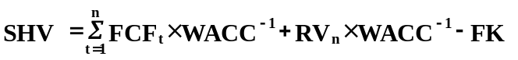
Equação 1: Composição do Shareholder Value
Fonte: RAPPAPORT, 1999, p. 39

Conforme a equação, o SHV é aumentado pelo aumento do fluxo de caixa livre ou pelo valor residual e/ou pela a redução do custo de capital e/ou do nível de endividamento.

4. Fatores específicos do valor do imóvel no Shareholder Value
Os efeitos das ações de FM têm um impacto sobre os componentes do cálculo do valor da empresa no mercado. De acordo com Rappaport (1999), quando desenvolvida uma rede de SHV, o valor da empresa depende de sete fatores de valor: o crescimento das vendas, margem de lucro, taxa de imposto sobre os rendimentos, os investimentos em capital operacional, os investimentos em ativos fixos, custo de capital e duração do aumento de valor, conforme apresentado na Figura 1.

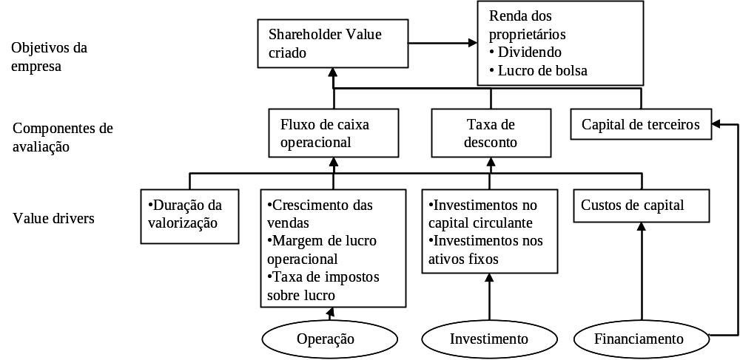
Figura 1: Rede de Shareholder Value
Fonte: RAPPAPORT (1999, p. 68)

Como os imóveis são ativos fixos e a taxa de impostos não pode ser manipulada pela empresa, os fatores de valor como os investimentos em capital operacional e a taxa de imposto sobre o rendimento são negligenciados para os pontos de vista apresentados na Figura 2.

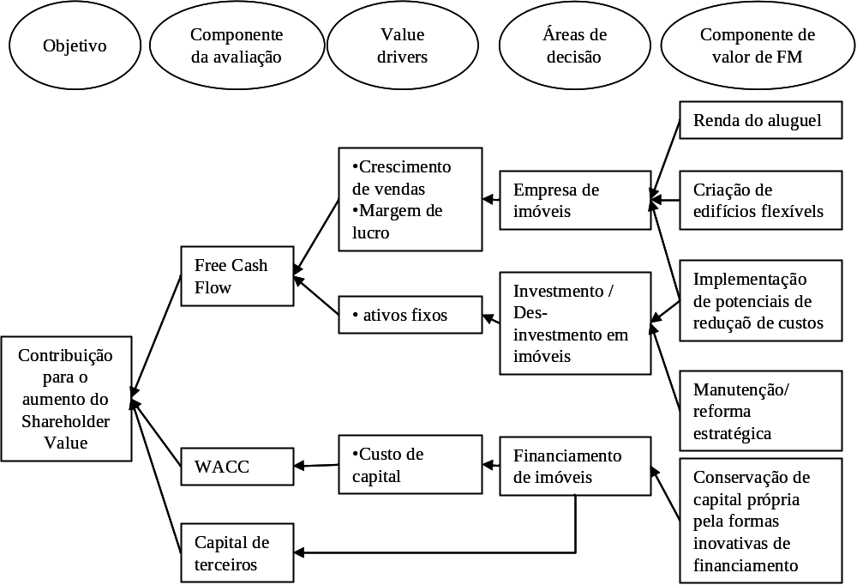
Figura 2: Fatores de valor orientado de medida do FM para aumentar o Shareholder Value
Fonte: JÜRGENSONN e SCHÄFERS (2004, p. 840)

Na Figura 2 é apresentada numa forma pormenorizada o valor ajustado da rede. A duração do aumento do valor é determinada pelo tempo que esta estratégia é utilizada (SHIM; SIEGEL e DAUBER, 2007).
Assim, apesar do FM ser aplicado ao ciclo de vida total do imóvel, neste estudo somente é considerado o período parcial para a melhoria do SHV.
Um ponto de vista isolado dos fatores do valor é problemático, pois, geralmente, pode ser esperado um efeito múltiplo nas medidas de aumento do valor (JÜRGENSONN e SCHÄFERS, 2004). Tem de ser examinado detalhadamente se os efeitos sobre os vários fatores dão uma influência favorável ou mutuamente cancelam uns aos outros.

4.1. Free Cash Flow como um componente do SHV
Como apresentado na Figura 2, o FCF é um fator utilizado para o cálculo do SHV. Desta forma, descrevem-se os componentes do FCF e, num segundo momento, discute-se o aumento de renda e as medidas da redução de custos. Na última parte deste sub-capítulo descrevem-se os investimentos em ativos fixos.

4.1.1. Composição do Free Cash Flow
Geralmente, o FCF sofre alterações no momento em que um proprietário recebe uma receita pela locação de um imóvel ou faz um pagamento para a ampliação ou conservação orientada do potencial do imóvel (DÖMÖTÖR, 2003). Os pagamentos dos custos para a administração dos edifícios, bem como os investimentos adicionais ou a alienação de imóveis do patrimônio também afetam o FCF. Logo, o aumento de recebimentos ou diminuição de pagamentos melhora o FCF e resulta em um aumento no SHV.

4.1.2. Aumento das receitas de aluguel e medidas de redução de custos
A empresa pode conseguir uma renda maior de aluguel através do aumento do valor do aluguel, uma melhor locação do imóvel, uma redução na taxa de desocupação ou com uma utilização mais eficiente do imóvel. O aumento do valor do aluguel pode melhorar a taxa de desocupação desde que os custos operacionais sejam diminuídos, de forma que o valor total pago pelo locatário seja menor. Isto seria possível se o valor adicional do aluguel fosse investido na redução dos custos operacionais, ou mesmo na criação de mais serviços ao usuário do imóvel (HELLERFORTH, 2008).
A utilização mais eficiente das áreas pode ser alcançada através da maximização da área utilizável e da minimização do índice quota-parte da área utilizada, que é obtido pela divisão da quantidade metros quadrados de área comum (corredores, escadas, etc.) pela quantidade total de metros quadrados do imóvel (GEFMA 130, 1999). O aumento nas vendas resulta em aumento das receitas, que consequentemente aumentam o fluxo de caixa livre e, portanto, o SHV.
A minimização dos custos de construção é um objetivo fundamental do FM (PIERSCHKE, 2000). Este pode ser identificado e executado através de uma série de ações para a redução de custos potenciais (HELLERFORTH, 2008). Normalmente, estas ações estão atreladas à redução dos custos de gestão e de exploração, bem como na economia no consumo médio de energia e água. Em especial devem ser observados os custos de energia e de limpeza, pois a gestão da energia é capaz de economizar até 80% do custo, enquanto que a limpeza dos edifícios pode ser reduzida de 40 a 50% (HELLERFORTH, 2008). O aumento do valor de mercado é então compensado por um aumento da margem de lucro (RAPPAPORT, 1999).

4.1.3. Investimento em ativos fixos já existentes
Os investimentos em imóveis já existentes são necessários para manter o estado ótimo de utilização por meio de reparos e reformas. Parte destes gastos com reformas pode ser evitado com a realização de inspeções e manutenções regulares. No entanto, isto produz custos que reduzem o valor da empresa mas, desde que determinados corretamente em conformidade ao nível ótimo de atividades de manutenção e de uso do imóvel, tendem a pelo menos manter o SHV.
Por outro lado, os investimentos em FM são necessários para a redução de custos (JÜRGENSONN e SCHÄFERS, 2004). Este é, por exemplo, o caso onde se instalou equipamentos, tecnologia e informações para economia de energia. Num primeiro momento, reduzem-se o FCF por causa destes gastos, no entanto, nos próximos períodos irão conduzir um aumento do FCF pela economia do custo de energia.

4.2. Custo médio ponderado de capital
Um segundo elemento para o cálculo do SHV é o WACC que é discutido neste capítulo, juntamente com a determinação do custo de capital e a influência do custo de capital.

4.2.1. Determinação do custo de capital
Um custo de capital razoável deve possibilitar o retorno do investimento (ROI) do proprietário em relação às outras possibilidades de investimento, calculado com o WACC como o custo médio ponderado de capital. Dickie (2006) diz que o WACC calcula um custo de capital da empresa, onde cada categoria de capital (capital próprio, capital de terceiros e obrigações) é ponderada proporcionalmente. A sua composição é retratado na Figura 3. A taxa de endividamento é calculada com o índice ponderado baseado nas diferentes fontes de capital utilizados na empresa (RAO e STEVENS, 2007).

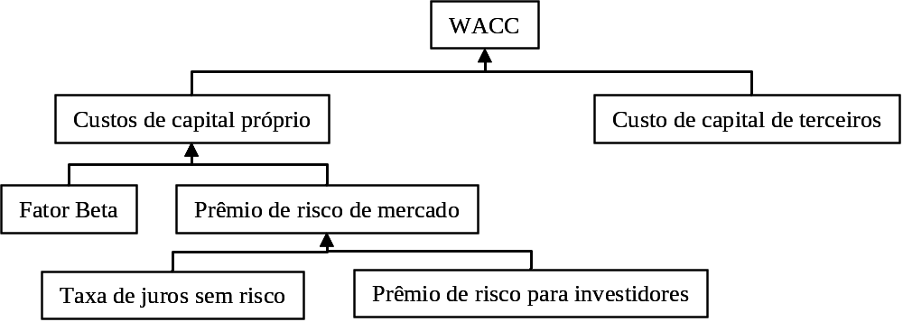
Figura 3: Composição do WACC
Fonte: Dickie (2006)

O ROI depende do risco de taxa de juro livre, do prêmio de risco de mercado e do risco individual da empresa (chamado beta fator). O risco da taxa de juros, na maior parte dos países, corresponde à aproximadamente o rendimento das obrigações do Estado. O prêmio de risco do mercado é como uma compensação para os investidores, e significa uma alternativa dos títulos federais. O beta fator se forma para empresas cotadas na bolsa, a partir da volatilidade das ações em comparação com portfolio do mercado. Uma mudança no beta fator pode ocorrer, por exemplo, com a mudança na atividade empresarial no setor imobiliário (RAO e STEVENS, 2007).

4.2.2. Influência nos custos de capital
Os custos de capital são, em grande parte, determinados pelas decisões financeiras, pela estrutura empresarial e, por conseguinte, não são influenciados diretamente pelo FM. O efeito múltiplo de custo de capital pode mudar também pelas medidas de gestão de construção. Portanto, pode influenciar os investimentos por meio da realização do potencial de redução de custos, tais como gestão energética ou mudanças em despesas, o que leva a uma mudança no WACC. Uma mudança do risco individual da empresa também é concebível, por exemplo, através de uma alteração na renda de capital (DICKIE, 2006).

4.3. Value drivers de valor residual

4.3.1. Destino do valor residual
O valor residual (RV) representa o valor atual da empresa após o período utilizado para as previsões e é influenciado, principalmente, pela posição competitiva da empresa (RAPPAPORT, 1999). Para calcular o valor residual existem dois métodos dominantes: após o término do período de previsão assume-se um FCF constante, ou fluxos de caixa continuamente crescentes. No primeiro caso, o RV corresponde ao desconto de um bônus perpétuo (RAO e STEVENS, 2007).
O valor residual possui uma grande importância porque, muitas vezes, ele representa a maior parte do valor da empresa (RAPPAPORT, 1999). No valor residual é considerado, em particular, o aumento no valor do imóvel (SCHÄFERS, 1997). Ressalta-se que o desempenho não é diretamente recebido no SHV, uma vez que na definição clássica de SHV apenas os valores recebidos entram no fluxo de caixa. Ela representa um potencial futuro para gerar fluxos de caixa.

4.3.2. Aumento do valor residual
A empresa pode continuar utilizando o imóvel mesmo após o período das previsões dos fluxos de caixa do imóvel ter acabado. O imóvel pode continuar com baixa taxa de desocupação e um alto grau de disponibilidade. Neste contexto, constitui também um assunto para uma redução de custos operacionais, como um instrumento de fidelidade para locatários de longo prazo (HELLERFORTH, 2008). Por isso, é essencial que o FM seja orientado nos usuários dos imóveis.
Para aumentar o valor residual, o FM oferece duas possibilidades. A primeira consiste num aumento do valor pela gestão da manutenção. Com uma melhor modernização e reformas pode-se prolongar o valor do uso ou aumentar a vida útil (HENS, 1999). O aumento da disponibilidade em seguida leva a um aumento do valor residual, porque no futuro menos desembolsos para reparações serão efetuados.
Em segundo lugar, há a criação de edifícios mais flexíveis e inteligentes. A vida útil técnica de um edifício é longa e com a gestão da manutenção adequada aumenta-se ainda mais a sua vida útil. Inicialmente, há uma tendência de diminuição da vida útil econômica (GRÜNERT, 2002). Isto tem sua origem no desenvolvimento imobiliário e nas mudanças rápidas das necessidades dos utilizadores, sendo que há uma tendência aos "edifícios inteligentes" (BRAUN; OESTERLE e HALLER, 2004). Este tipo de construção é caracterizada pelo fato de que a atual e a futura necessidade se correspondem em termos de infra-estrutura e tecnologia. Este poderá, no futuro, ser capaz de garantir um alto nível de aluguel, porque no futuro o edifício pode satisfazer as necessidades dos locatários e, portanto, pode ser uma vantagem competitiva sobre outros imóveis. Para aumentar a vida útil econômica e, portanto, o valor da empresa no longo prazo, o FM cria este tipo de gestão as áreas e dos edifícios através de outras medidas.

5. Conseqüências da utilização do método de SHV pelo FM
Um imóvel deve dar uma contribuição sustentável para o aumento do SHV, de forma que todas as atividades de gestão imobiliária são subordinadas ao objetivo de maximização do valor de mercado que deve articular um claro relacionamento de objetivo e meios (HENS, 1999). Isto exige uma abordagem para a avaliação das medidas estratégicas em termos de impacto sobre o valor das empresas, mas porque os múltiplos efeitos sobre o value driver, e em especial, a reação completa da corrente deve ser examinada na mudança do SHV (SHIM; SIEGEL e DAUBER, 2007). O próximo passo pode ser a execução da ação de FM no nível operacional e, por isso, ser assegurada a transição de uma abordagem puramente transacional da gestão imobiliária para uma gestão imobiliária global para o valor orientado do mercado (HENS, 1999).

5.1. Produção de transparência

5.1.1. Introdução no modelo do cálculo de Shareholder Value
A transparência dos fluxos estimados de caixa é indispensável para uma revisão das estratégias do FM. No entanto, a introdução de um modelo abrangente para a estruturação da decisão através do potencial de valorização do valor específico imobiliário não é problemático. Assim, a transferência simplificada do modelo de value drivers Rappaport nas medidas do FM, como previsto no capítulo quatro, é inadequada para estratégias imobiliárias complexas (HENS, 1999). Para o cálculo do valor da empresa é necessária uma estimativa dos resultados futuros, que são influenciados por expectativas subjetivas e, portanto, não representam uma escala objetiva (HENS, 1999). Grünert (2002) afirma que no ambiente imobiliário são encontrados dados de previsão relativamente estáveis. Além disso, ele propõe também diversos cenários do cálculo do SHV para ser mais objetivo. Também é inadequada a transferência da abordagem de SHV para o Brasil, pois diversos impostos e o sistema de contabilidade fazem com que alterações sejam necessárias.
A composição do SHV pelos valores exige o mapeamento do potencial de aumentar o valor do cálculo de fluxo de caixa, ao mesmo tempo em que devem ser diferenciados os potenciais de benefícios quantitativos e qualitativos. Por influência do valor quantitativo, como a redução de custos ou um aumento no grau de utilização das áreas. Por exemplo, seria possível realizar o objetivo “reduzir os pagamentos” com a “minimização dos custos operacionais”. Um índice de custos operacionais por metro quadrado pode ser usado como parâmetro de referência (POPP, 2001). Mais problemática é a apresentação de benefícios potenciais que são qualitativos, para qual foi obtida transparência de custos ou a redução de custos do fornecimento da informação (BRAUN; OESTERLE e HALLER, 2004). Para uma avaliação é necessário um método de pontuação no qual os índices da transformação do efeito qualitativo são transformados em um valor. No entanto, Grünert (2002) afirma que faltam estudos para provar estas relações empiricamente.

5.1.2. Necessidade de uma gestão global de informação
Na gestão de imóveis devem ser tomadas decisões que necessitam de dados globais e precisos (NÄVY, 2006). Por causa de observação de ciclo de vida é necessário ter grande quantidade de dados. Isto inclui dados sobre dimensões, instalações, manutenção, etc.
Um “problema de dados” (HELLERFORTH, 2008) deriva das deficiências de informação, tais como a redundância de dados, a falta de integração, ou a falta de compatibilidade e da gestão dos dados distribuídos em diferentes áreas de responsabilidade (BRAUN; OESTERLE e HALLER, 2004). Portanto, há uma perda de informações durante a fase de exploração de um edifício, conforme demonstrado na Figura 4.
Os resultados não são somente os altos custos para a coleta de dados, por exemplo, para a realização de manutenção necessária, mas também, é praticamente impossível avaliar as medidas estratégicas. O objetivo da gestão da informação deverá, portanto, criar um banco de dados com que é possível ter informações atuais e permanentes sobre a utilização e a situação de custo (BRAUN; OESTERLE e HALLER, 2004). Estes dados são utilizados para a implementação do FM, assim como medidas para a sua avaliação.
Uma solução para o problema da coleta de dados poderá ser introdução de um sistema Computer Aided Facility Management (CAFM), que coleta automaticamente todos os dados relevantes do imóvel. Outra vantagem é disponibilidade das informações em qualquer computador (NÄVY, 2006). Uma introdução de um sistema CAFM envolve altos custos humanos e financeiros que deverão ser considerados, pois neste momento diminui-se o valor da empresa. No entanto, este é necessário pela enorme quantidade de dados necessários para a execução das medidas de FM e a sua avaliação no que diz respeito ao SHV.

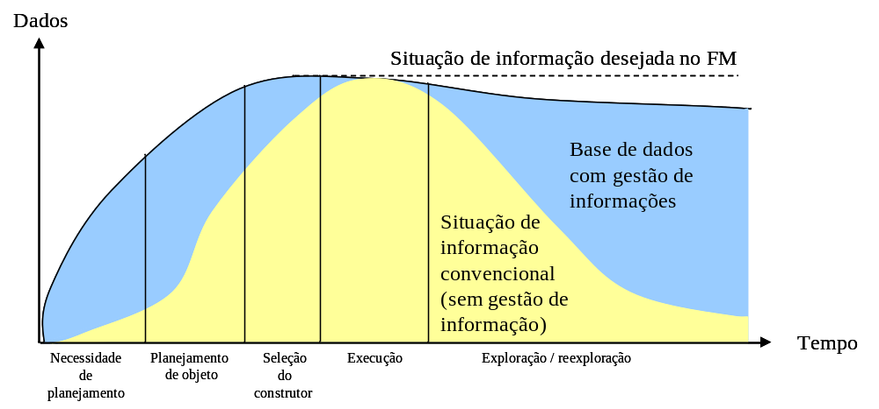
Figura 4: Informações durante o ciclo de vida com e sem gestão de informação
Fonte: PIERSCHKE (2000, p. 307)

5.2. Monitoramento do potencial de valorização do valor individual

5.2.1. Conceito pentágono para a avaliação do potencial de valorização
O conceito básico para a avaliação da valorização do valor potencial é dado pelo conceito do pentágono de Copeland, Coller e Murrin (2002), que traz diferentes bases sistematizadas como parâmetros, conforme apresentado na Figura 5. Nesta base as medidas podem ser determinadas e avaliadas.
As etapas do modelo são:
- comparação da avaliação interna da empresa com o valor corrente de mercado;
- análise do potencial de valorização do valor de medidas internas, tais como o melhoramento da gestão de áreas e da gestão da energia;
- determinação do valor de mercado por meio de melhoramentos externos, por exemplo, terceirização dos serviços da edificação; e,
- determinação do valor do mercado após do esgotamento das possibilidades de financiamento (COPELAND; COLLER E MURRIN, 2002; HENS, 1999, p. 108).

Após todas estas etapas foi elaborado, um modelo que demonstra o potencial total do aumento do valor. Com a execução das etapas 2 e 3 o FM deve analisar diversas atividades de FM considerando o impacto sobre o SHV.

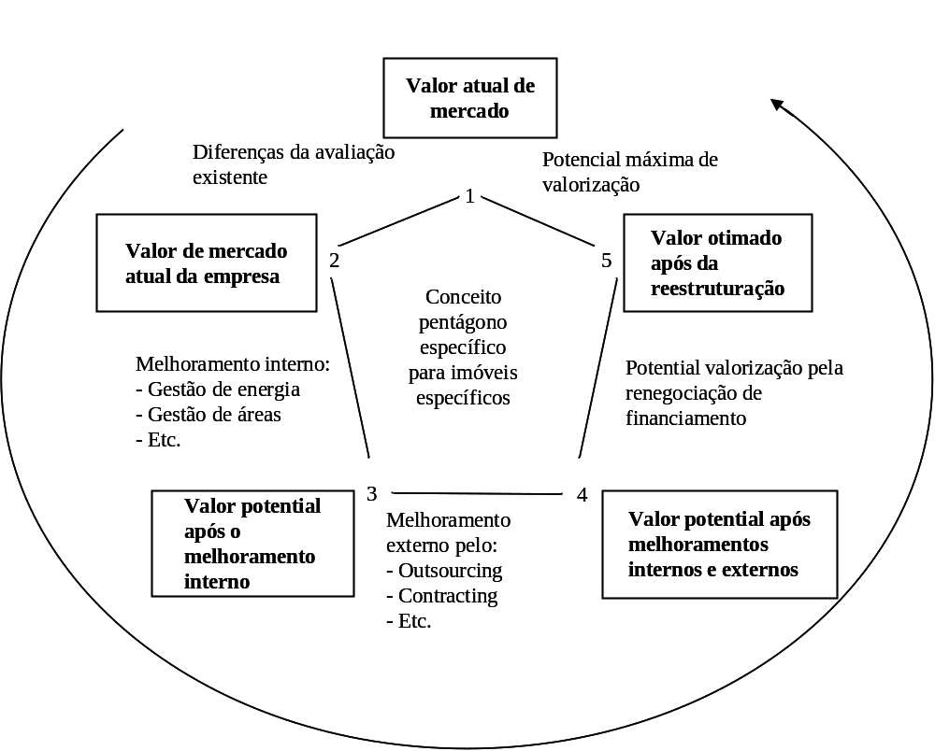
Figura 5: Conceito pentágono
Fonte: Copeland; Coller e Murrin (2002, p. 332) e Hens (1999, p. 108)

5.2.2. Minimização dos custos do edifício
Requisito para a minimização dos custos é o conhecimento dos fatos geradores de custos e dos potenciais pontos de redução dos custos. Schäfers (1997) afirma que os imóveis e seus custos associados são como “icebergs” e, muitas vezes, somente são totalmente acessíveis através de análises aprofundadas e diferenciadas (SCHÄFERS, 1997). Outro problema está presente nos custos de longo prazo. Assim, os custos do investimento serão alocados de acordo com a construção civil, enquanto que os custos registrados serão alocados conforme o sistema de contabilidade, que pode ser conforme a utilização do imóvel. Para que esta informação esteja disponível no início da fase de utilização, é necessário uma recolha sustentável dos custos que deve mantido em paralelo as várias classificações (HELLERFORTH, 2008).
Na seqüência de uma combinação de dados, como os custos energéticos com dados de áreas, dados de utilização, dados de equipamento e os dados de volume de funcionários é essencial (BROßMANN, 2003). A ordem da recolha dos dados eletrônicos para a execução das medidas é demonstrado na Figura 6.

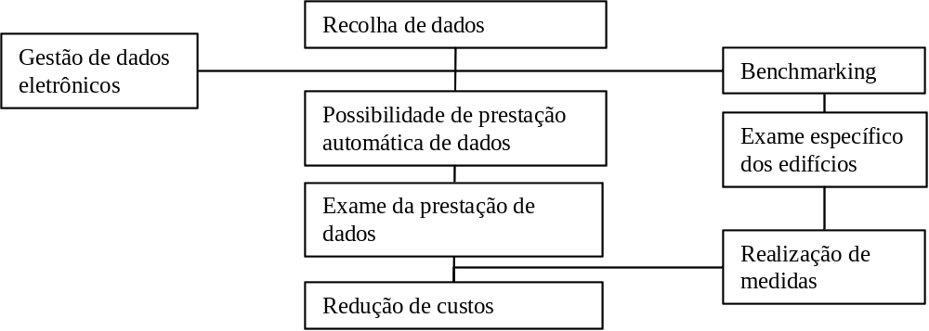
Figura 6: Ligação de dados
Fonte: BROßMANN (2003, p. 46)

No caso de uma contabilidade detalhada dos custos pode-se procurar potenciais fatores de redução de custos. A segmentação do FM ao longo de todo o ciclo de vida é necessária, pois tanto os custos de construção quanto os custos operacionais de uma edificação serão determinados durante a concepção e aprovação do planejamento (HELLERFORTH, 2008). Pela enorme importância desta fase, para os edifícios novos é obrigatório submeter o planejamento a uma observação de SHV.
A detecção de eventuais potenciais de redução dos custos recomenda uma separação entre pagamentos periódicos e acíclicos. Existem pagamentos periódicos, tais como os custos operacionais e os custos de exploração, enquanto, custos de modernização e de reparação são considerados pagamentos acíclicos (HENS, 1999). Muito importante é a determinação cuidadosa do período de previsão, pois na realização dos potenciais, muitas vezes, os fluxos de caixa serão inicialmente reduzidos pelos pagamentos. Isto faz com que a base para a tomada de decisão possa ser distorcida.

5.2.3. Maximização dos benefícios do edifício
As medidas para maximizar os benefícios do edifício deverão contribuir para uma ótima recuperação do investimento do imóvel e, assim, maximizar seu FCF. Assim, não consiste num enfoque exclusivo no proprietário, uma vez que um aumento dos benefícios para o locatário pode gerar maiores rendas, bem como um compromisso de longo prazo para a propriedade.
No ponto de vista do proprietário aumentam-se os benefícios com a manutenção do valor ou com o crescimento do valor de edifício. Contudo, para tanto é necessário que as manutenções no imóvel sejam rápidas, de forma que não gerem perdas nestes valores (HELLERFORTH, 2008). Isto é necessário para a escolha da estratégia de manutenção desde considere a disponibilidade dos equipamentos para os custos de manutenção ou reparos.
O locatário espera uma prestação adequada do espaço físico para cobrir as necessidades de negócios resultantes do imóvel da empresa e unidades comerciais (HENS, 1999). Ao mesmo tempo, os edifícios têm uma influência indireta sobre o pessoal e os custos de produção, pois o comportamento dos funcionários às vezes é influenciado pelo ambiente do trabalho (PIERSCHKE, 2000). Com isso, o resultado consiste num maior benefício para o locatário, onde as suas necessidades de área e qualidade são atendidas (GRÜNERT, 2002). Isto pode ser conseguido através de uma gestão ativa de área e na prestação de diversos serviços, tais como a segurança do prédio.

5.2.4. Possibilidades externas de melhoramento
As opções estratégicas que podem são a autonomia ou a terceirização e cooperação. Para as atividades individuais do FM é necessária uma avaliação para determinar a melhor estratégia. O problema está no aumento do risco no cálculo do valor da empresa, que é caracterizado pela perda de conhecimento e pela dependência dos prestadores de serviços externos. Contudo, também podem ser utilizadas as vantagens dos custos pela facilidade da procura de um parceiro adequado e as negociações contratuais (PIERSCHKE, 2000).
O principal risco para a concessão de serviços externos exige a busca de formas alternativas de contratos. Na área do fornecimento de energia existe a possibilidade de um contrato de economia energética, incluindo um serviço contratualmente acordado entre uma empresa e os proprietários dos imóveis. A empresa realiza as medidas para economizar energia e os custos destes são compensados pela redução dos custos de energia do edifício (UMWELTBUNDESAMT, 2000). As vantagens em termos de valor da empresa são utilizadas no baixo risco e de garantia da poupança. Por outro lado, o proprietário não precisa investir no equipamento, o que não influencia negativamente o FCF. Além disso, a economia de custos energéticos é recebida exclusivamente pelo proprietário do imóvel no final do período contratual, o que resulta em um aumento do valor residual. A prática demonstra que, mesmo para os mais edifícios antigos a economia pode chegar a 20% do custo total de energia (VOLKMER, 2003).

6. Conclusão
A vantagem na utilização do FM para o aumento de SHV pode ser explicada com base na classificação dos imóveis de uma empresa. Imóveis se tornam importantes para a empresa pelo seu alto valor. Também foi demonstrado o modo como as diferentes atividades de gestão do edifício podem afetar os componentes de cálculo o valor da empresa.
Em contrapartida, o FM pode dar uma grande contribuição para o aumento do valor da empresa, mas isto significa uma clara subordinação das estratégias operacionais na meta da empresa à “maximização do Shareholder Value”. Isso requer a introdução de transparência na empresa e uma boa base de informações sobre seus imóveis, para que seja possível aumentar as possibilidades de valorização. Além disso, um bom sistema de informação CAFM pode minimizar os riscos dos imóveis da empresa e, por outro lado, demonstrar o potencial econômico.
Uma nova opção pode ser uma combinação de FM e o SHV com o Balanced Scorecard (CASAL, 2008), contudo, também carece de mais estudos e está apenas no início.
Um conceito para a avaliação da valorização potencial do valor também foi apresentado no presente estudo como as oportunidades de redução de custos, maximizando os benefícios externos quanto ao melhoramento do SHV. Na Europa e nos EUA, a energia é um fator importante para controlar os custos. No Brasil este fator ainda é mais recente porque a energia ainda é relativamente barata, comparada a estes países. Futuramente, isto exigirá o desenvolvimento de um cálculo do valor da empresa, que também pode representar complexas estratégias imobiliárias.
Para o desenvolvimento do FM no Brasil, é necessário em primeiro lugar juntar ou criar um padrão de FM. O segundo passo consiste em aplicar o FM como uma gestão de função para uma gestão imobiliária sustentável nas normas contábeis do Brasil.
Atendendo ao objetivo deste estudo, demonstraram-se as maneiras pelas quais é possível a utilização do FM para a melhoria do SHV em empresas do ramo imobiliário, uma vez que, as ações de FM afetam o potencial de geração de resultados e caixa das empresas, seja pela otimização de recursos ou pela redução de custos.

Referências

BRAUN, H.P.; OESTERLE, E.; HALLER, P. Facility Management: Erfolg in der Immobilienbewirtschaftung. 4. ed. Berlin: Springer, 2004.

BROßMANN, A. Energiedatenmanagement: Umweltschutz und Betriebskostenreduzierung. Facility Management, Gütersloh, v. 1-2, p. 45-48, 2003.

COPELAND, T.; KOLLER, T.; MURRIN, J. Unternehmenswert: Methoden und Strategien für eine wertorientierte Unternehmensführung. 3.ed. Frankfurt/Main: Campus Fachbuch, 2002.

DICKIE, R.B. Financial statement analysis and business valuation for the practical lawyer. 2. ed. American Bar Association, 2006.

DÖMÖTÖR, R. Wertorientiertes Performance Measurement: Darstellung und Vergleich ausgewählter Konzepte. Norderstedt: Grin Verlag, 2003.

EC HARRIS. Maximierung des Shareholder Value durch Optimierung der Gebäudekosten. Disnponível em: <http://www.echarris.com/uploadedpdfs/pdf32.pdf>. Acessado em 18 fev. 2008.

GEFMA 130. Deutscher Verband für Facility Management, Richtlinie 130: Flächenmanagement. Bonn, 1999.

GRÜNERT, L. Wertorientierte Steuerung betrieblicher Immobilien. Wiesbaden: Universität Stuttgart, 2002. Dissertation, 2002.

HACHMEISTER, D. Der Discounted Cash Flow als Maß der Unternehmenswertsteigerung. Frankfurt am Main: Betriebswirtschaftliche Studien: Rechnungs– und Finanzwesen, Organisation und Institution, 4. ed. v. 26, 2000.

HELLERFORTH, M. Facility Management: Immobilien optimal verwalten. Freiburg: Haufe Verlag, 2008.

HENS, M. Marktwertorientiertes Management von Unternehmensimmobilien. Köln: Schriften zur Immobilienökonomie, 1999. nº 13. Dissertation – European Business School Oestrich-Winkel, 1999.

JÜRGENSONN, I. von; SCHÄFERS, W. Ansätze zur Shareholder Value-Analyse im Corporate Real Estate Management. In: SCHULTE, K.-W.; SCHÄFERS, W. Handbuch Corporate Real Estate Management. Köln: Immobilien Informationsverlag Rudolf Müller, 2004. 2. ed. p. 815-856.

LOCHMANN, H.-D.; KÖLLGEN, R. Facility Management: Strategisches Immobilienmanagement in der Praxis. Wiesbaden: Dr. Th. Gabler Verlag, 1998.

NÄVY, J. Facility Management: Grundlagen, Computerunterstutzung, Systemeinführung, Anwendungsbeispiele. 4. ed. Berlin: Springer, 2006.

PIERSCHKE, B. Facilities Management. In: SCHULTE, K.-W. Immobilienökonomie. München: Betriebswirtschaftliche Grundlagen, 2000. 2. ed. nº 1. p. 275-315.

POPP, K. Strategisches Facility Management zur Steigerung des Shareholder Values. München: Schriftenreihe Planung, Technologie, Management und Automatisierung im Bauwesen, 2001. nº 2. Stuttgart: Dissertation – Technische Universität, 2001.

QUINELLO, R.; ROBERTO, J. Gestão de facilidades: Aprenda como a integração das atividades de infra-estrutura operacional de sua empresa pode criar vantagem competitiva. São Paulo: Novatec Editora. 2006.

RAO, R. K.S.; STEVENS, E.C. A Theory of the Firm's Cost of Capital: How Debt Affects the Firm's Risk, Value, Tax Rate and the Goverment’s Tax Claim. Singapore: World Scientific Publishing, 2007.

RAPPAPORT, A. Shareholder value: ein Handbuch für Manager und Investoren. 2. ed. Stuttgart, 1999.

SCHÄFERS, W. Strategisches Management von Unternehmensimmobilien: Bausteine einer theoretischen Konzeption und Ergebnisse einer empirischen Untersuchung. Dissertation. Köln: Immobilien Informationsverlag Rudolf Müller, 1997.

SCHULTE, K.-W.; PIERSCHKE, B. Begriff und Inhalt des Facilities Managements. In: Schulte, K.-W.; Pierschke, B.: Facilities Management. Köln: Immobilien Informationsverlag Rudolf Müller GmbH, p. 31-40. 2000.

SHIM, J.K.; SIEGEL, J.G.; DAUBER, N. Corporate Controller's Handbook of Financial Management. Chicago: CCH Editors, 2007.

UMWELTBUNDESAMT (Editora). Energiespar-Contracting als Beitrag zu Klimaschutz und Kostensenkung: Ratgeber für Energiespar-Contracting in öffentlichen Liegenschaften. Berlin, 2000.

VERGARA, S.C. Projetos e relatórios de pesquisa em administração. 9 ed. São Paulo: Atlas, 2007.

VOLKMER, T. Klamme Kassen Geschont. Gebäude Management, v.1-2, p. 19-20, 2003.

WEISE, A.D. Facility Management: Mercado e Tendências na Alemanha. In: 1º Congresso de Controladoria e Finanças. Anais 2007. Florianópolis, 2007.

YOUNG, D.A. New approaches may help facility managers reach higher levels of achievement. Disponível em: <http://www.todaysfacilitymanager.com/ tfm_05_09_profdev.php>. Acesso em 18 fev. 2008.

